Prompt Engineering verslag
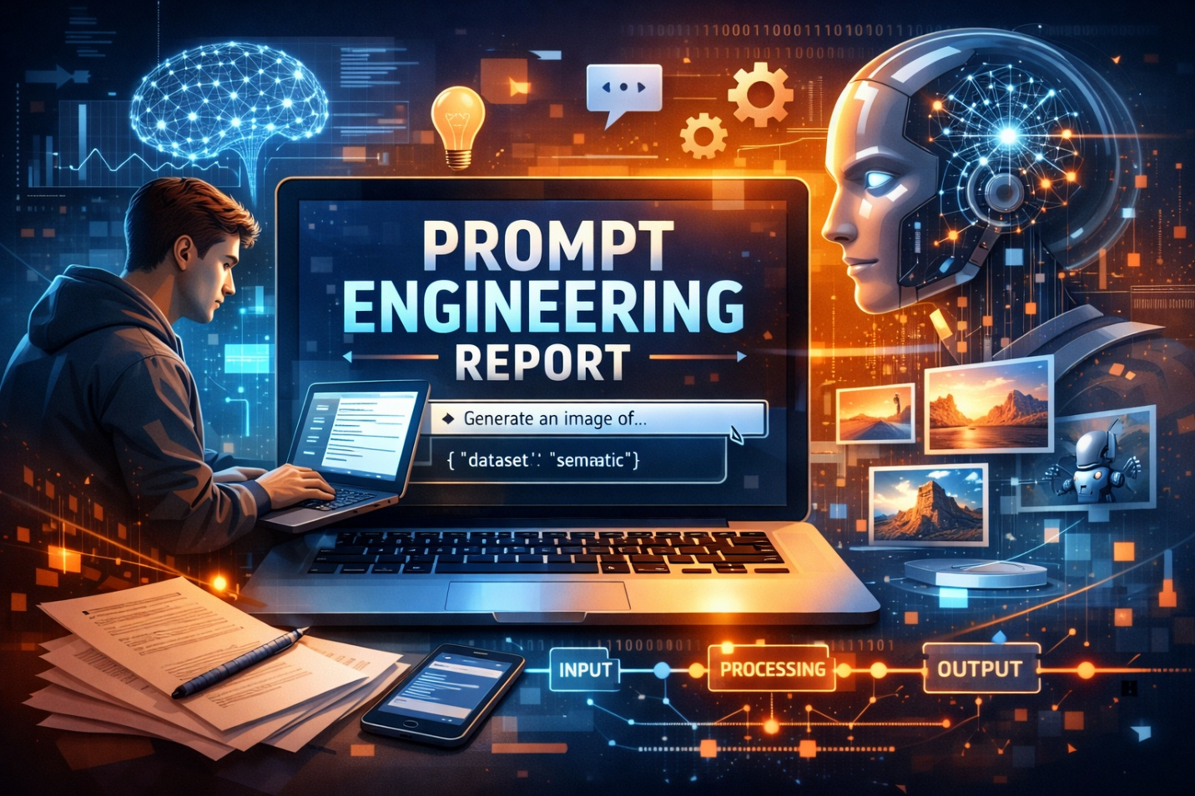

Opleiding: Software engineering
Vak: AI Fundamentals
Datum: 12 maart 2026
Samenstellers: Shaniel Bhaghoe (SE/1123/010)
Rafael Karamat Ali (SE/1123/030)
Vanya Groenveld (SE/1123/021)
Niha Harpal (SE/1123/022)
Kishenie Jagram (SE/1123/025)
Ashly Poewasak (SE/1123/059)
Ramira Sastrokarijo (SE/1123/083)

- Beschrijving van de use case
Studenten hebben vaak vragen over onderwerpen zoals toelating, collegegeld, roosters en opleidingen. Deze vragen worden normaal gesteld via e-mail, telefoon of bij de administratie, wat veel tijd kan kosten voor medewerkers. In dit geval wordt het gebruikt voor Unasat. Maar het is ook toepaaspaar voor Andere instuten die een FAQ chatbot zou willen gebruiken.
Korte beschrijving van het problem
Veel studenten stellen dezelfde vragen aan de administratie. Hierdoor kost het beantwoorden van deze vragen veel tijd en krijgen studenten soms niet snel genoeg antwoord.
Doel van de AI-ondersteuning
Het doel van de chatbot is om veelgestelde vragen automatisch te beantwoorden. Hierdoor kunnen studenten sneller informatie krijgen en wordt de werkdruk voor medewerkers verminderd.
Rol van prompt engineering binnen deze oplossing
Prompt engineering wordt gebruikt om de AI duidelijke instructies te geven over hoe vragen moeten worden beantwoord. Door goede prompts te ontwerpen kan de chatbot duidelijke, correcte en consistente antwoorden geven aan studenten. Deze aanpak kan ook gebruikt worden door andere onderwijsinstellingen die een FAQ chatbot willen implementeren.
- Analyse van het Prompt Ecosysteem
Het prompt-ecosysteem beschrijft de verschillende onderdelen die een rol spelen bij het gebruik van een AI-model. In deze use case wordt een AI-gebaseerde FAQ-chatbot ontwikkeld die studenten en geïnteresseerden kan helpen met vragen over UNASAT. Dit systeem kan ook worden toegepast bij andere onderwijsinstellingen en in andere sectoren die een vergelijkbare chatbot willen gebruiken.

Gebruiker
De gebruiker van de chatbot zijn voornamelijk studenten, toekomstige studenten en andere geïnteresseerden die informatie willen verkrijgen over UNASAT. Dit kunnen vragen zijn over opleidingen, toelatingseisen, inschrijvingen, collegegeld of andere administratieve zaken.
Daarnaast kunnen medewerkers van de instelling de chatbot gebruiken om snel informatie te verstrekken zonder dat zij elke vraag handmatig hoeven te beantwoorden. De gebruiker stelt een vraag in natuurlijke taal, waarna het AI-model deze vraag interpreteert en een passend antwoord genereert.
Context
De context bestaat uit de informatie die beschikbaar is voor het AI-model om een antwoord te genereren. In dit geval bevat de context informatie over UNASAT, zoals opleidingen, inschrijfprocedures, studiekosten en algemene informatie over de instelling. Door relevante contextinformatie mee te geven in de prompt kan de chatbot nauwkeurige en relevante antwoorden geven. Zonder voldoende context bestaat het risico dat de chatbot onvolledige of minder accurate informatie geeft.
Om dit probleem te verminderen wordt gebruikgemaakt van Retrieval-Augmented Generation (RAG). Met deze methode haalt het systeem eerst relevante informatie op uit een kennisbron voordat het AI-model een antwoord genereert. Hierdoor wordt de kans op hallucinaties verkleind en worden de antwoorden betrouwbaarder en beter afgestemd op de informatie van UNASAT.

Model
Het model dat in dit systeem wordt gebruikt is een Large Language Model (LLM). Dit type model is getraind op grote hoeveelheden tekstdata en kan natuurlijke taal begrijpen en genereren. Voor deze use case wordt gebruikgemaakt van Ollama, een platform waarmee Large Language Models lokaal kunnen worden uitgevoerd. Hierdoor kan het model op de lokale computer draaien zonder volledig afhankelijk te zijn van externe cloudservices. Een voordeel hiervan is dat het systeem ook kan blijven functioneren wanneer de internetverbinding uitvalt of wanneer er problemen zijn met cloudproviders. In zulke situaties kan het model lokaal blijven draaien, waardoor de chatbot nog steeds antwoorden kan genereren. Dit zorgt voor een betrouwbaarder en robuuster systeem.
Het model kan vragen analyseren, de bedoeling van de gebruiker interpreteren en vervolgens een antwoord genereren dat past bij de vraag. Door middel van prompt engineering kan het model beter worden gestuurd om antwoorden te genereren die specifiek gericht zijn op de informatie van UNASAT.

Output
De output is het antwoord dat door de chatbot wordt gegenereerd. Het doel van de output is om duidelijke en relevante informatie te geven aan de gebruiker.
Een goede output moet:
- duidelijk en begrijpelijk zijn
- relevant zijn voor de gestelde vraag
- correcte informatie bevatten
- kort en informatief zijn
Door effectieve prompts te gebruiken kan de chatbot consistente en nuttige antwoorden genereren voor gebruikers.

3.Prompt Types
Bij prompt engineering worden verschillende soorten prompts gebruikt om het AI-model beter te sturen. In deze use case worden verschillende prompt types toegepast om ervoor te zorgen dat de FAQ chatbot correcte en duidelijke antwoorden kan geven aan studenten en andere gebruikers.
1. Instruction Prompt
- Doel:
Het model direct instrueren om een specifieke taak uit te voeren en te focussen op het beantwoorden van vragen op een duidelijke en beknopte manier.
- Type prompt:
Instruction prompt
- Voorbeeld prompt:
Beantwoord de volgende vraag alsof je een FAQ chatbot bent voor UNASAT.
Vraag: Hoe kan ik mij inschrijven bij UNASAT?
Geef een duidelijk en kort antwoord.
- Verwachte output:
Een direct en relevant antwoord op de vraag van de gebruiker, bijvoorbeeld:
"U kunt zich inschrijven bij UNASAT via het online inschrijvingsformulier op de officiële website. Zorg dat u alle vereiste documenten bij de hand heeft."
- Onderbouwing van ontwerpkeuzes:
Door een duidelijke instructie te geven, weet het model precies welke taak uitgevoerd moet worden en wordt de kans op afdwalen of irrelevante antwoorden verkleind. Dit is belangrijk voor een FAQ chatbot die snelle en accurate informatie moet leveren.
2. Role-Based Prompt
- Doel:
Het model een specifieke rol geven, zodat het antwoorden kan geven vanuit het perspectief van een expert of assistent.
- Type prompt:
Role-based prompt
- Voorbeeld prompt:
Je bent een informatieassistent voor UNASAT.
Beantwoord vragen van studenten over opleidingen, inschrijving en studiekosten.
Geef duidelijke en behulpzame antwoorden.
Vraag: Welke opleidingen biedt UNASAT aan?
- Verwachte output:
Het model geeft antwoord vanuit het perspectief van een informatiedeskundige, bijvoorbeeld:
"UNASAT biedt diverse opleidingen aan, waaronder hbo-opleidingen in Software Engineering, Bedrijfskunde en Techniek. Meer informatie vindt u op de website van UNASAT."
- Onderbouwing van ontwerpkeuzes:
Door het model een rol te geven, begrijpt het beter de context van de gebruiker en kan het antwoorden met de juiste toon en relevantie. Dit verhoogt de betrouwbaarheid van de chatbot.

3. Few-Shot Prompt
- Doel:
Het model voorbeelden geven van vragen en antwoorden zodat het leert hoe het soortgelijke vragen correct moet beantwoorden.
- Type prompt:
Few-shot prompt
- Voorbeeld prompt:
Voorbeelden:
Vraag: Wat zijn de studiekosten voor Software Engineering?
Antwoord: De studiekosten voor Software Engineering bedragen Srd 10.000 per semester.
Vraag: Hoe kan ik me inschrijven bij UNASAT?
Antwoord: U kunt zich inschrijven via het online inschrijvingsformulier op de officiële website.
Nieuwe vraag: Welke documenten heb ik nodig voor inschrijving?
- Verwachte output:
Het model genereert een antwoord dat past bij de gegeven voorbeelden, bijvoorbeeld:
"Voor de inschrijving heeft u een geldig identiteitsbewijs, uw diploma van de middelbare school en een recente pasfoto nodig."
- Onderbouwing van ontwerpkeuzes:
Few-shot prompting helpt het model het gewenste antwoordformaat en toon over te nemen. Door concrete voorbeelden te geven, wordt de consistentie en kwaliteit van antwoorden verbeterd.

4. Iteratie & Verbetering (Prompt Cyclus)
Iteratie 1
Eerste prompt
Beantwoord de volgende vraag alsof je een FAQ chatbot bent voor UNASAT.
Geef een duidelijk en kort antwoord voor studenten.
Vraag: Hoe kan ik me inschrijven bij UNASAT?
Output (samengevat)
De chatbot legt uit dat studenten zich kunnen inschrijven via de website van UNASAT en dat ze documenten moeten indienen.
Analyse
Wat gaat goed:
- Het antwoord is duidelijk.
- De chatbot geeft basisinformatie over inschrijven.
Wat gaat fout:
- Het antwoord is soms te algemeen.
- Er worden niet altijd stappen genoemd.
Aangepaste prompt
Je bent een FAQ chatbot voor UNASAT.
Geef een kort en duidelijk antwoord voor studenten.
Leg het antwoord uit in stappen en gebruik eenvoudige taal.
Vraag: Hoe kan ik me inschrijven bij UNASAT?
Verbeterde output (samengevat)
De chatbot geeft een duidelijk antwoord met stappen:
- Ga naar de UNASAT website.
- Vul het inschrijfformulier in.
- Lever de benodigde documenten in.
- Bevestig je inschrijving.
Iteratie 2
Eerste prompt
Beantwoord de vraag van een student over collegegeld bij UNASAT.
Vraag: Hoeveel kost collegegeld?
Output (samengevat)
De chatbot zegt dat collegegeld afhankelijk is van de opleiding.
Analyse
Wat gaat goed:
- Het antwoord is correct.
Wat gaat fout:
- Het antwoord is te kort.
- Er wordt geen extra uitleg gegeven.
Aangepaste prompt
Je bent een FAQ chatbot voor UNASAT.
Beantwoord vragen van studenten duidelijk en informatief.
Geef een korte uitleg en vermeld dat kosten per opleiding kunnen verschillen.
Vraag: Hoeveel kost collegegeld bij UNASAT?
Verbeterde output (samengevat)
De chatbot legt uit dat collegegeld verschilt per opleiding en adviseert studenten om de website of administratie te raadplegen voor de exacte bedragen.

5. Kwaliteitscriteria
De prompts worden beoordeeld op verschillende kwaliteitscriteria.
Effectiviteit
De prompt moet ervoor zorgen dat de chatbot de juiste informatie geeft en de vraag van de student correct beantwoordt.
Efficiëntie
De prompt moet duidelijk zijn zonder onnodige informatie. Hierdoor kan het AI-model sneller en beter een antwoord genereren.
Consistentie van output
De chatbot moet vergelijkbare vragen op een consistente manier beantwoorden zodat studenten altijd duidelijke informatie krijgen.
Foutgevoeligheid en randgevallen
Er moet rekening worden gehouden met vragen die onduidelijk of anders geformuleerd zijn. De prompts moeten zo ontworpen zijn dat de chatbot ook in deze situaties een nuttig antwoord kan geven.

